
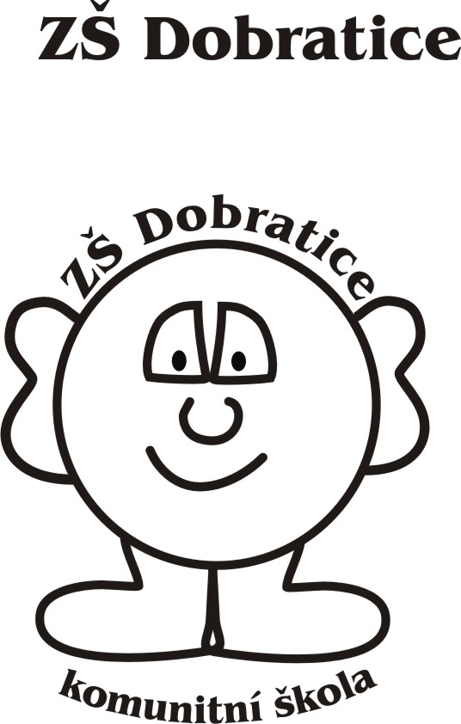SRPŠ při ZŠ a MŠ Dobratice pořádá
v pátek 7. prosince 2012
od 19:00 hod. v tělocvičně školy

Mikulášskou zábavu




Program:

Taneční vystoupení dětí ze ZŠ Dobratice

Tombola

Hudba zajištěna
Upozornění:

Vhodnou obuv s sebou

